**课程学习注意事项**

singwa

小伙伴们在学习本课程前需要注意以下几点事项：

1. 如果想在自己本地学习，故需要将学生初始代码导入到本地。

本地开发的时候如果项目没放入localhost根目录，或者没有配

置虚拟域名访问项目的情况，这时候您的项目会存在地址引入出错的问题，从而导致页面样式以及JS加载不过来等现象(如图一)。有以下3种情况来解决：

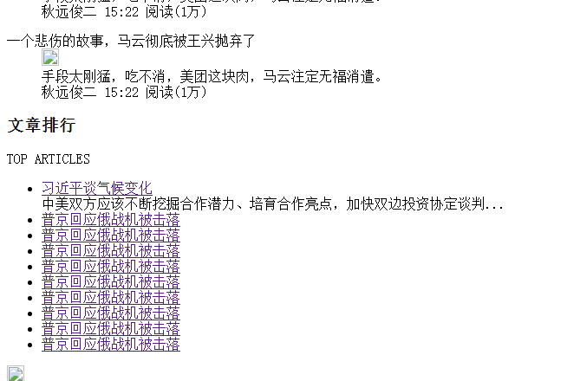

图一

1. 将线上项目直接放入localhost根目录下，这时候的访问地址为

localhost/index.php (不推荐这种方式)

1. 本地设置虚拟域名的方式，将虚拟域名绑定到您的项目根目录

(强烈推荐这种方式处理)

3、如果不想设置虚拟域名，那么需要修改所有的引入css/JS 地址

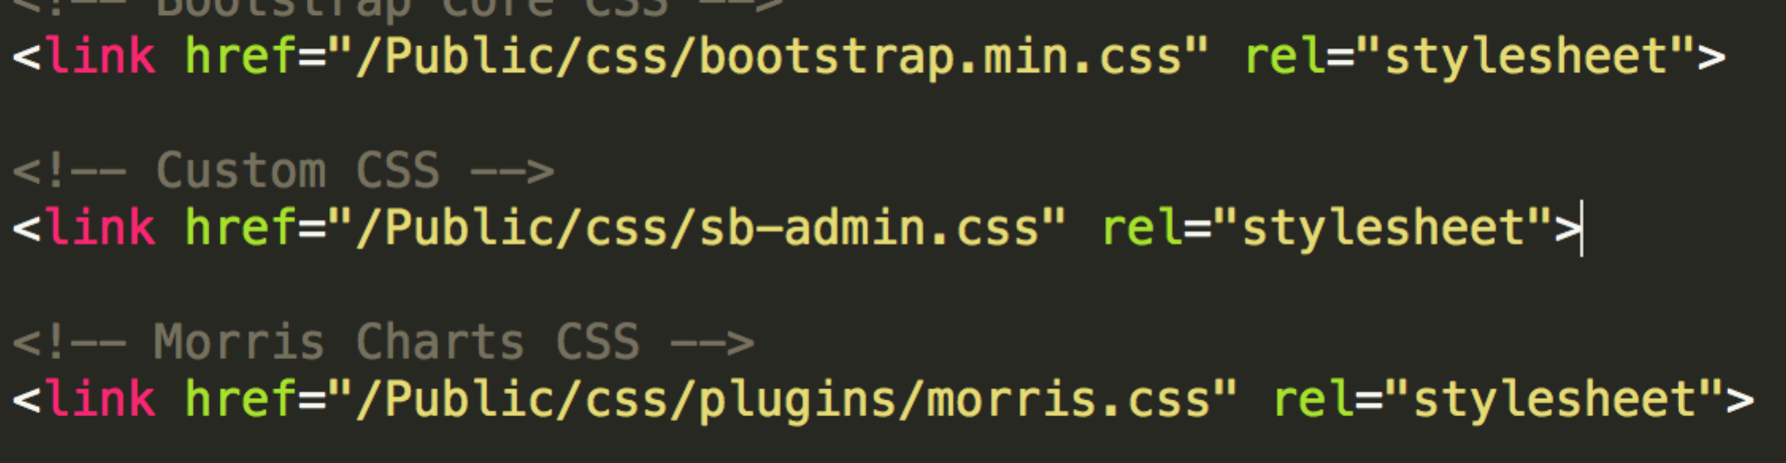

将上述地址进行修改，可以使用 __PUBLIC__ （public前后都是两个下划线）

1. **图片上传不了的情况排查须知：**
2. 先检查项目根目录下是否有upload目录

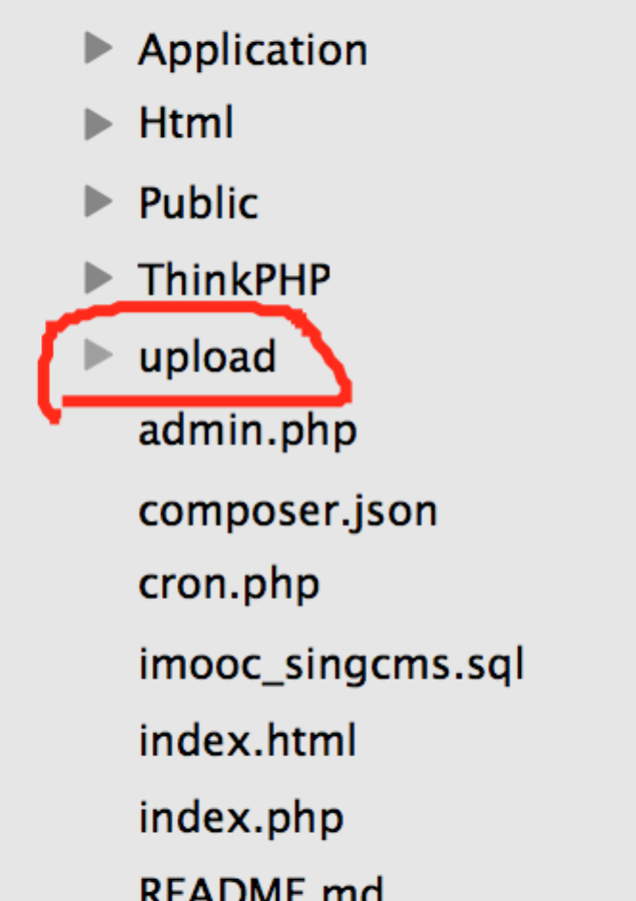

1. 查看JS文件是否引入成功
2. 看看控制台 返回的信息是否有图片地址
3. 上传的图片是不是太多，PHP默认支持2M以下的图片上

传。

1. 其他问题排查：
2. 断点调试，在PHP你认为存在问题的地方echo 输出下，

看是否经过这里，一步一步排查

1. 要多去看看控制台的信息

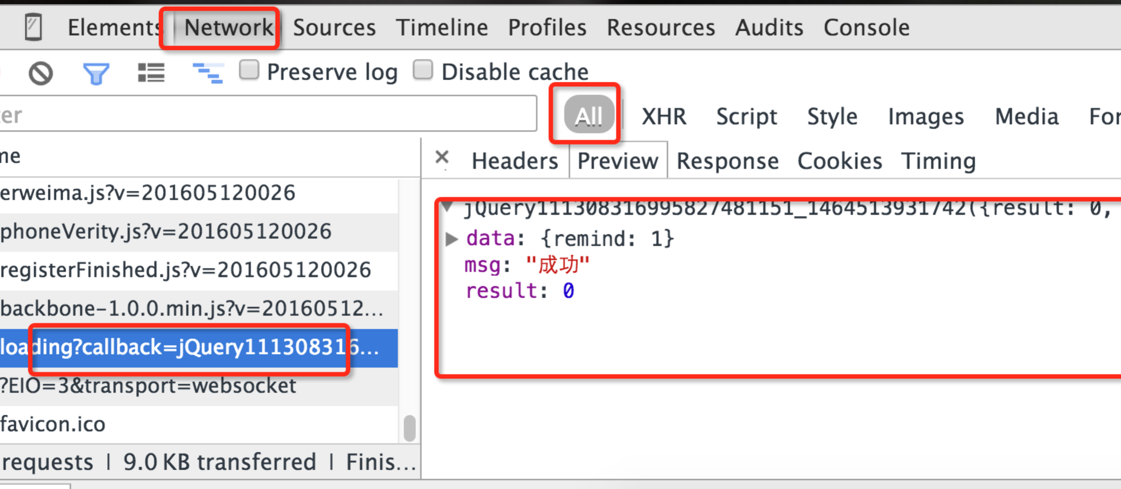

最后祝大家学习愉快！有问题随时沟通！